班级 计算机231 学号 202307020122 姓名 马凌峰 报告日期 2024.3.31

实验题目： 线性表的表示、实现与评估

一、实验目的
1.理解线性表的基本原理；
2.能够运用高级程序设计技术实现线性表及其关键算法；
3.能够设计实验，观测并记录计算机程序的运行时间并通过数据分析得出结论；
4.能够运用集成开发环境、Visio、办公软件等工具编写和调试C语言程序，绘制流程图、记录实验数据并绘制数据分析图表，撰写预习报告和实验报告。

二、实验原理

1.顺序表与链表的基本原理
顺序表：顺序表是一种线性表，它使用一组地址连续的存储单元依次存储线性表的数据元素。在顺序表中，元素之间的逻辑关系和物理关系是一致的，即相邻的元素在内存中也是相邻的。顺序表的主要优点是可以快速地存取表中任一位置的元素，但是插入和删除操作需要移动大量元素，效率较低。
链表：链表也是一种线性表，但它不要求物理存储空间的连续性，而是通过“指针”将一组零散的存储单元串联起来进行管理。链表中，元素之间的逻辑关系通过指针链接实现，物理关系并不固定。链表的主要优点是插入和删除操作只需要修改指针，效率较高，但是存取表中元素需要从头开始遍历，效率较低。

2.定义虚拟存储结构，以及实现基本操作的函数声明。
顺序表：
typedef struct{
int data[MAXSIZE];
int length;
}SqList;
链表：
typedef struct Node{
int data;
struct Node *Next;
}Node,*LinkList;

三、算法设计和实验方案设计

1.算法设计

（1）顺序表的实现：
顺序表的实现主要包括创建空表、插入元素、删除元素、查找元素等操作。这些操作的时间复杂度主要取决于操作的位置和顺序表的长度。例如，插入和删除操作的时间复杂度为O(n)，因为需要移动大量元素。查找操作的时间复杂度为O(1)，因为可以直接通过索引访问元素。
函数设计：
ShowMenu函数：这个函数主要是用来显示菜单，让用户选择要执行的操作。它的时间复杂度和空间复杂度都是O(1)，因为它只是打印一些固定的字符串，不涉及任何循环或递归，也不需要额外的存储空间。
CreatListHead函数：这个函数是用来创建一个空的顺序表。它的时间复杂度和空间复杂度都是O(1)，因为它只是分配了一个固定大小的内存空间。
ClearList函数：这个函数是用来清空一个顺序表。它的时间复杂度是O(n)，其中n是顺序表的长度，因为它需要遍历整个顺序表来释放每个元素的内存。它的空间复杂度是O(1)，因为它只需要一个固定的空间来存储临时变量。
T_GetElem函数：这个函数是用来获取顺序表中指定位置的元素。它的时间复杂度是O(1)，因为它可以直接通过索引来访问元素。它的空间复杂度也是O(1)，因为它只需要一个固定的空间来存储结果。
T_IncertElem函数：这个函数是用来在顺序表中插入一个元素。它的时间复杂度是O(n)，其中n是顺序表的长度，因为在最坏的情况下，它可能需要移动所有的元素。它的空间复杂度是O(1)，因为它只需要一个固定的空间来存储临时变量。
T_DeleteElem函数：这个函数是用来删除顺序表中的一个元素。它的时间复杂度是O(n)，其中n是顺序表的长度，因为在最坏的情况下，它可能需要移动所有的元素。它的空间复杂度是O(1)，因为它只需要一个固定的空间来存储临时变量。
CreatRandElem函数：这个函数是用来创建一个随机的顺序表。它的时间复杂度是O(n)，其中n是顺序表的长度，因为它需要为每个元素生成一个随机数。它的空间复杂度是O(1)，因为它只需要一个固定的空间来存储临时变量。

链表的实现：
链表的实现主要包括创建空表、插入元素、删除元素、查找元素等操作。这些操作的时间复杂度主要取决于操作的位置和链表的长度。例如，插入和删除操作的时间复杂度为O(1)，因为只需要改变指针的指向。查找操作的时间复杂度为O(n)，因为需要遍历链表。
函数设计：
ShowMenu函数：这个函数主要是用来显示菜单，让用户选择要执行的操作。它的时间复杂度和空间复杂度都是O(1)，因为它只是打印一些固定的字符串，不需要额外的存储空间。
CreatListHead函数：这个函数是用来创建一个空的链表。它的时间复杂度和空间复杂度都是O(1)，因为它只是分配了一个固定大小的内存空间。
ClearList函数：这个函数是用来清空一个链表。它的时间复杂度是O(n)，其中n是链表的长度，因为它需要遍历整个链表来释放每个元素的内存。它的空间复杂度是O(1)，因为它只需要一个固定的空间来存储临时变量。
T_GetElem函数：这个函数是用来获取链表中指定位置的元素。它的时间复杂度是O(n)，因为它需要从头开始遍历链表直到找到指定位置的元素。它的空间复杂度也是O(1)，因为它只需要一个固定的空间来存储结果。
T_IncertElem函数：这个函数是用来在链表中插入一个元素。它的时间复杂度是O(n)，其中n是链表的长度，因为在最坏的情况下，它可能需要遍历整个链表才能找到插入位置。它的空间复杂度是O(1)，因为它只需要一个固定的空间来存储临时变量。
T_DeleteElem函数：这个函数是用来删除链表中的一个元素。它的时间复杂度是O(n)，其中n是链表的长度，因为在最坏的情况下，它可能需要遍历整个链表才能找到删除位置。它的空间复杂度是O(1)，因为它只需要一个固定的空间来存储临时变量。
CreatRandElem函数：这个函数是用来创建一个随机的链表。它的时间复杂度是O(n)，其中n是链表的长度，因为它需要为每个元素生成一个随机数。它的空间复杂度是O(1)，因为它只需要一个固定的空间来存储临时变量。

实验方案设计
（1）创建不同长度的顺序表和链表：首先，需要创建不同长度的顺序表和链表，例如长度为10、100、1000、10000。这可以通过在代码中设置不同的长度参数，并调用CreatRandElem函数来实现。

（2）对每个表执行插入、删除和查找操作：然后，需要对每个表执行插入、删除和查找操作，每种操作执行100次。这可以通过在代码中设置循环次数，并调用T_IncertElem、T_DeleteElem和T_GetElem函数来实现。在执行操作时，我们应该确保操作的位置和元素值是随机的，以保证实验的公正性。

（3）记录每种操作的执行时间，并计算平均执行时间：接下来，需要记录每种操作的执行时间，并计算平均执行时间。这可以通过在代码中使用clock函数来获取操作开始和结束的时间，然后计算时间差。记录每次操作的时间，然后将所有时间加起来除以操作次数，得到平均执行时间。

（4）分析不同长度的表对操作性能的影响，以及顺序表和链表在性能上的差异：最后，需要分析不同长度的表对操作性能的影响，以及顺序表和链表在性能上的差异。这可以通过比较不同长度的表的平均执行时间，以及顺序表和链表的平均执行时间来实现。

测试数据：

顺序表：
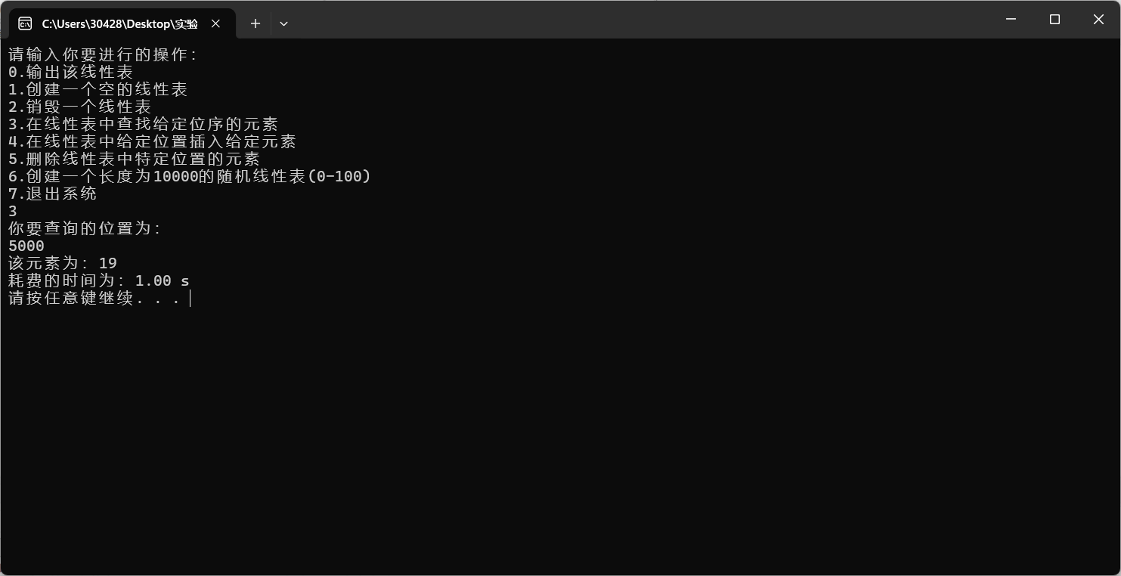
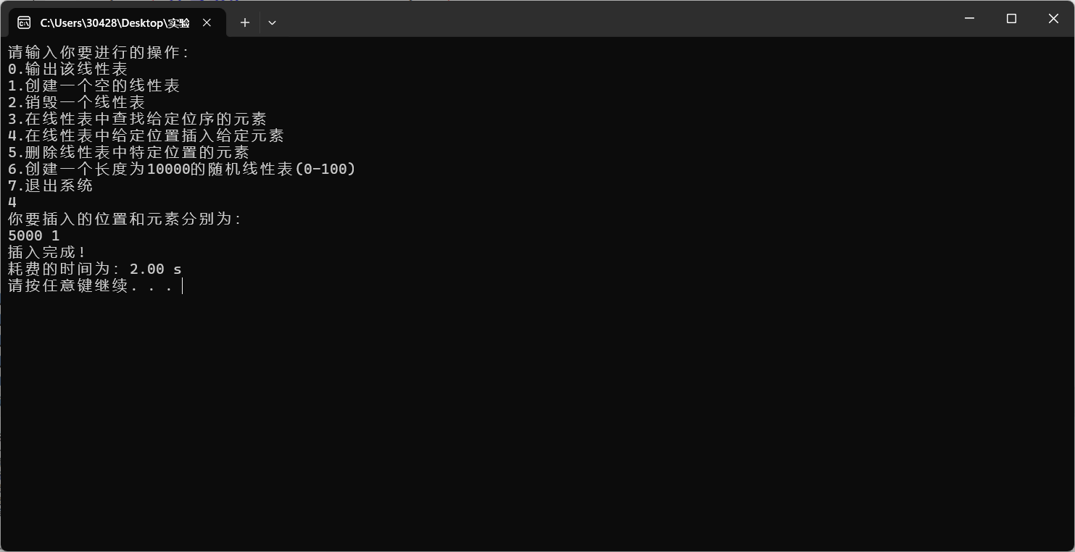

链表：
